**Bangun Rancang Sistem Pemilu Online**

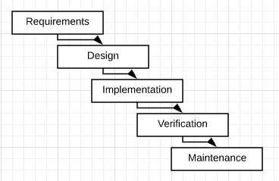

1. **Requirements**

Program ini memiliki tujuan menggantikan sistem pemilihan suara manual menjadi digital.

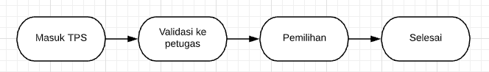

Arsitektur Pemilu Online.

Keunggulan yang

|  |  |  |
| --- | --- | --- |
| No | Kebutuhan | Ket |
| 1. | Keamanan | Menggunakan enkripsi AES |
| 2. | Validitas | Menggunakan sistem aktivasi dan/atau password |
| 3. |  |  |
|  |  |  |

1. **Design**
2. Diagram Alir

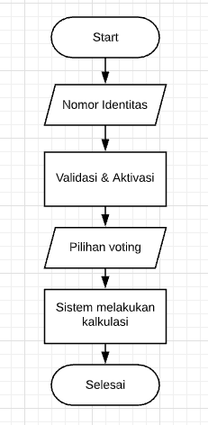

Diagram Alir Pemilih

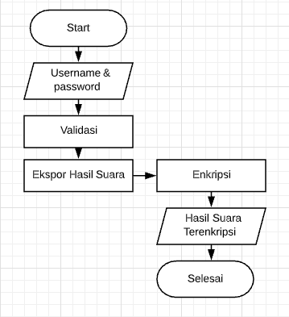

Diagram Alir Petugas Ekspor Hasil Suara

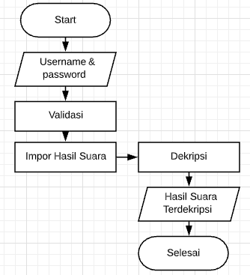

Diagram Alir Petugas Import Hasil Suara

1. Model Desain Interface

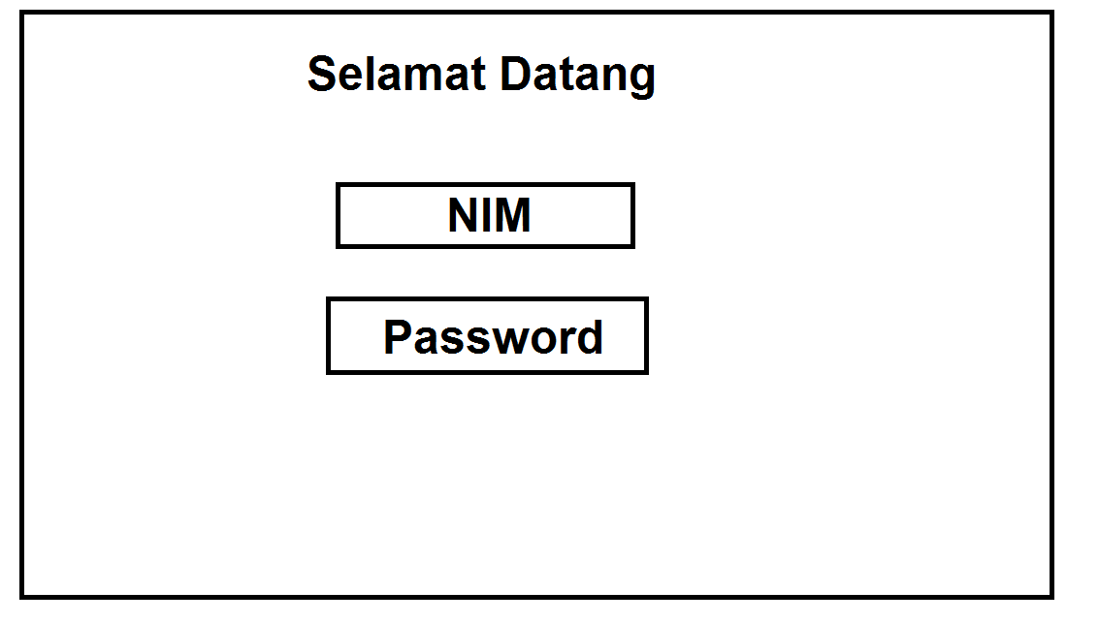

Halaman login pemilih / admin

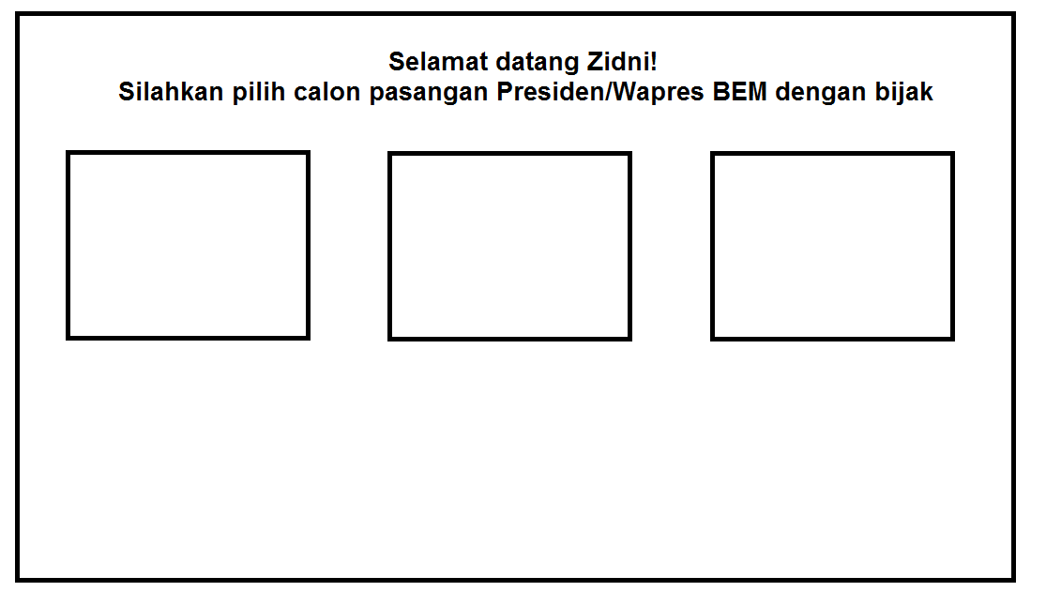

Halaman memilih calon

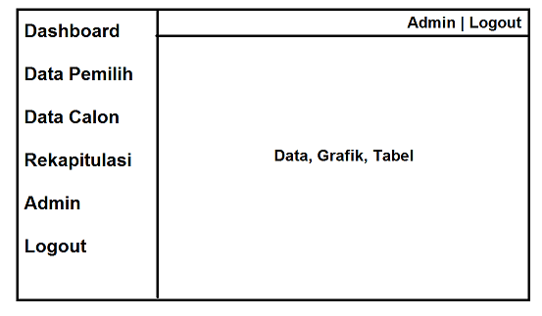

Halaman dashboard admin

1. Perancangan Database

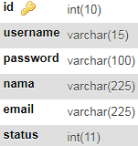

Tabel Admin

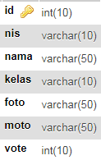

Tabel Calon/Kandidat

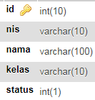

Tambah kolom password varchar 7

Tabel Pemilih

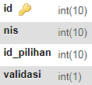

Tabel pilihan

1. **Implementation**

Tahap programming

1. **Verification**

Uji coba blackbox

1. **Maintenance**